Musicisti del Coro di Istituto "Polymnia" 2007-2008

Direttore del Coro : Carlo Sacconaghi

Soprani : Giulia Binagli, Maria Chiara Brandolini, Elena Castelnuovo, Chiara Colombo, Michela Colombo, Susanna Colombo, Chiara Garoni, Martina Golia, Beatrice Lepori, Claudin Luchetti, Chiara Puricelli, Clara Rabbia, Elisa Reni, Chiara Romano, Carolina Torri, Elisa Zampollo

Contralti : Michela Bonzi, Eleonora Carriero, Maria Chiara Caviggioli, Beatrice Chiurazzi, Raffaella Giranzani, Chiara Montuori, Maria Silanos

Tenori : Giovanni De Luca, Carlo Piotti, Giacomo Ranaldi, Paolo Torri

Bassi : Andrea Asta, Neil Bartholomew, Lorenzo Cipolletta

Strumentisti : Tommaso Ferrario, Alessandra Donati

Presentatori: Martina Vignati, Filippo Parravicini
Staff organizzativo del Concerto: Maria Silanos, Lucia Marrese, Marina Degl’Innocenti, Neil Bartholomew, Maria Teresa Liminta, Gilberto Facchinetti

Ringraziamenti
Patrocinio del Comune di Busto Arsizio.
Sponsor : “Amici del Liceo”, Associazione Genitori, Lions Club di Busto A. in intermeeting , Banca Popolare Commercio e Industria, negozio RAF Strumenti Musicali, scuola “Nuova Busto Musica”.
Addobbi floreali offerti da : “Floricoltura Lino Zagato”.

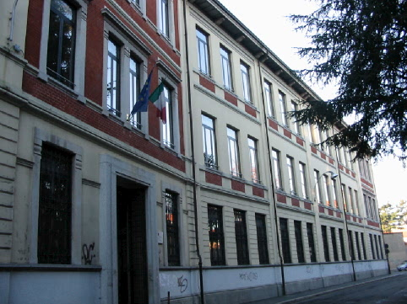

Gli allievi ed ex-allievi del
Liceo “Daniele Crespi”
presentano il tradizionale
Concerto di San Valentino
in memoria di Don Isidoro Meschi

Martedì 12 febbraio 2009, ore 21.00

Cinema Teatro Sociale
Piazza Plebiscito, 1 – Busto Arsizio

PROGRAMMA

Prima Parte

Canti
Sierra de luna dalla tradizione popolare spagnola
Joy to the world Isaac Watts, Lowell Mason, 1836
Beautiful that way Nicola Piovani, Noa 1997

esegue il Coro di Istituto “Polymnia”

Fryderyk Chopin
Valzer in la minore al pianoforte Tommaso Ferrario
Maurice Ravel
da “Ma mère l'oye”, La bella e la bestia
al pianoforte Serena Negri e Valentina Folegani

Maurice Ravel
da “Ma mère l'oye”, L’imperatrice delle pagode al pianoforte Serena Negri e Stefano Geltrudi

Fryderyk Chopin
Notturno, op. 9, n° 1
al pianoforte Benedetta La Spina

Johann Pachelbel
Canone
al violino Marta Viceconti, al pianoforte Marina Degl'Innocenti

Mauro Giuliani
Duettino per flauto e chitarra, op. 77, II-III tempo
al flauto Martina Turconi, alla chitarra classica Riccardo Tovaglieri

Heitor Villa Lobos
Preludio n° 1 in mi minore
alla chitarra classica Riccardo Tovaglieri

PROGRAMMA
Seconda Parte

F. Chopin, Polacca opera postuma in do diesis minore
al pianoforte Chiara Pellegatta

J. Hummel, Trio
al clarinetto Fabiola Guerra, Frediana Primavesi, Barbara Sgobbi
A. Vivaldi, Sonata op. 2 n° 5 in si minore
al pianoforte Marco Benetti, al violino Giovanni Bellotti,
al violoncello Natan Colombo

G. F. Händel, Sonata n° 5
al flauto Matilde Pintor, al pianoforte Roberto Bottini

F. Chopin, Preludio in re bemolle maggiore “La goccia”
al pianoforte Roberta Castiglioni

Canti
Swing down, sweet chariot Elvis Presley, 1961
Tinta verde Vitorino,1984
Settle down Peter, Paul and Mary, 1963

esegue il Coro di Istituto Polymnia

